УДК 621.836.2
Владимир Александрович Лебедев
(Брянский государственный технический университет, доцент, к.т.н., Россия, г. Брянск, lva170487@yandex.ru)
Vladimir А Lebedev
(Bryansk State Technical University, docent, Ph.D. of Engineering Sciences, Russia, Bryansk, lva170487@yandex.ru)

УЧЕТ ЖЕСТКОСТНЫХ ХАРАКТЕРИСТИК РЕЛЬСОВЫХ НАПРАВЛЯЮЩИХ КАЧЕНИЯ СТАНОЧНОГО ОБОРУДОВАНИЯ

REALIZATION OF THE RIGID CHARACTERISTICS OF ROLLING RAIL GUIDES OF MACHINE EQUIPMENT
Аннотация. Рассмотрен упрощенный способ учета и регулирования жесткостных характеристик рельсовых направляющих качения станков в объемных конечно-элементных моделях.
Abstract. A simplified method of accounting and regulation of the stiffness characteristics of rolling rail guides of machine tools in volumetric finite element models is considered.
Ключевые слова: рельсовая направляющая качения, каретка, рельс, тела качения, жесткость, моделирование, конечный элемент.
Keywords: rolling rail, carriage, rail, rolling elements, stiffness, modeling, finite element.
К станочному оборудованию, как к средству производства изделий машиностроения предъявляют высокие требования, в том числе к точности воспроизведения чертежных размеров деталей. Этому способствуют точность перемещения и позиционирования ответственных подвижных элементов технологического оборудования, точность размеров и жесткость всех элементов его силовых цепей, участвующих в обработке. На общую жесткость конструкции существенно влияет жесткость стыков и особенно подвижных, к которым относятся линейные направляющие станка.
В конструкциях металлорежущих станков в основном используются линейные направляющие скольжения (гидростатические, гидродинамические, граничного, смешанного трения и др.) и качения (тела качения – шарики или ролики). Встречаются конструкции с комбинированными направляющими.
Линейные направляющие качения (рис.1) в сравнении с направляющими скольжения смешанного характера трения (как самыми распространенными) имеют меньшую грузоподъемность, меньшее демпфирование и более сложны в изготовлении, но при этом обладают очень малым коэффициентом трения качения (в пределах от 0,001 до 0,005), независящим от скорости перемещения узла (отсутствуют рывки при трогании с места), меньше интенсивность износа направляющих, они позволяют обеспечить большее ускорение и высокую точность позиционирования подвижного узла станка [1]. На жесткость рельсовой направляющей качения влияют ее форма, размеры и преднатяг, установленный между кареткой и рельсом. Предварительный натяг определяется микронами, что требует высокой точности их изготовления.
При проектировании станочного оборудования для предварительной оценки характеристик и параметров его узлов и в целом выполняют объемные адекватные поставленным задачам компьютерные модели.
В статье рассмотрен возможный упрощенный способ учета жесткости рельсовых направляющих качения при создании компьютерных конечно-элементных моделей узлов станочного оборудования.
В качестве основного объекта моделирования рассматривалась рельсовая линейная направляющая качения серии HSR с каретками HSR35R нормального класса точности от компании Bosch Rexroth [2] (рис. 1). Данная каретка имеет систему циркуляции тел качения (шариков) без сепаратора. Каретка устанавливается на рельс с предварительным натягом 14 мкм. Углы наклона четырех контактных дорожек к плоскости опирания рельса 45 и -45 градусов, что уравнивает обратную радиальную (вертикальную отрывную) с тангенциальной (боковой) жесткостью направляющей – 1000 Н/мкм (рис. 2) [1]. При этом радиальная (вертикальная прижимная) жесткость немного больше (табл. 1). Максимальная статическая и динамическая грузоподъемность направляющей 61 и 37 кН соответственно.
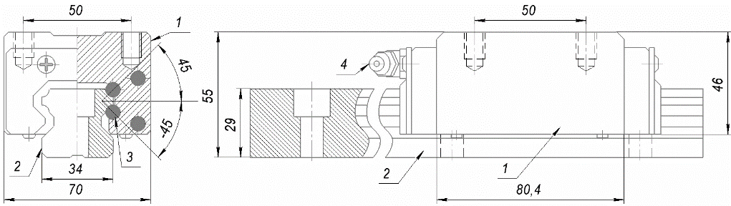
Рис. 1. Рельсовая направляющая качения с каретками HSR35R: 1 – каретка; 2 – рельс; 3 – шарики; 4 – смазочный ниппель
Методом конечных элементов разработана расчетная схема рельсовой направляющей качения (рис. 2, 3), которая по своим геометрическим параметрам подобна натурному образцу. Все составные части модели выполнены объемными конечными элементами, соединенными в узлах и по поверхностям взаимодействия.
Для упрощения задачи взаимодействия тел качения с несущим корпусом каретки и рельсом, тела качения имеют форму призм с квадратными основаниями, дорожки качения – прямоугольными плоскостями, эмитирующими поверхности взаимодействия (рис. 2). Качение заменяется скольжением с возможностью задать нужный коэффициент трения.
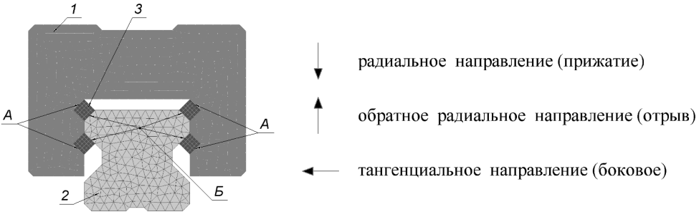
Рис. 2. Модель рельсовой направляющей качения: 1 – несущий корпус каретки; 2 – рельс; 3 – тела качения (шарики); А – поверхности взаимодействия тел качения с корпусом каретки; Б – поверхности взаимодействия тел качения с рельсом
Учет жесткостных характеристик осуществлялся следующим способом. Механические характеристики конечных элементов несущего корпуса каретки и рельса схожи со сталью (E = 2,1×10⁵ Н/мм², G = 8,08×10⁴ Н/мм², µ = 0,3). Механические характеристики конечных элементов тел качения задавались отдельно для верхней пары тел (E = G = 0,25×10⁵ Н/мм²) и для нижней (E = G = 2,1×10⁵ Н/мм²), исходя из предварительных расчетов с последующим подбором величин. Натяг между контактирующими поверхностями (А и Б) не задавался. Взаимодействие по контактным поверхностям А (рис. 2) происходит по методу СКЛЕИВАНИЕ (жесткое сцепление поверхностей во всех направлениях). Взаимодействие по контактным поверхностям Б происходит по методу КОНТАКТ СКОЛЬЖЕНИЯ (поверхности опираются друг на друга со скольением, могут расходиться и создавать зазор). Коэффициент трения скольжения между поверхностями Б не учитывался.
Усилие прикладывалось к верхним плоскостям корпуса каретки, распределенной по площади силой 1000 Н при каждом нагружении (рис. 3). Расчеты носили статический линейный характер.

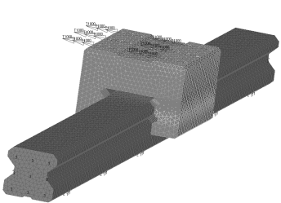  а) | 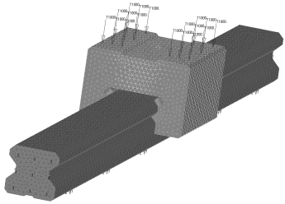  б) | 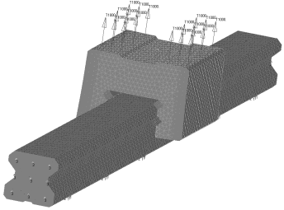  в)
Рис. 3. Нагружения рельсовой направляющей тангенциальной (а), радиальной (б) и обратной радиальной (в) силой (распределенной по поверхности)
Закрепление рельса осуществлялось от вертикальных перемещений по нижним опорным поверхностям, от боковых – по нижней кромке боковой поверхности, от осевых – по торцевой поверхности. Болтовое прижатие рельса к опорной поверхности не моделировалось. В зависимости от направления нагрузки закрепление узлов несущего корпуса каретки выполнялось либо в радиальном, либо в севом направлении.
Оценка жесткостных характеристик (табл. 1) рельсовой направляющей качения осуществлялась отдельно для каждого направления нагружения на основе величин деформационных смещений верхних плоскостей корпуса каретки.
Таблица 1. Жесткостные характеристики натурного образца и модели рельсовой направляющей качения HSR (HSR35R)
Усилие  (1000 Н) | Жесткость, Н/мкм
 | Натурный образец | Упрощенная конечно-элементная модель
Тангенциальное направление | 1000 | 910
Радиальное направление | 1200 | 1430
Обратное радиальное направление | 1000 | 660
Жесткостные характеристики натурного образца и модели рельсовой направляющей качения по своим величинам близки и несколько расходятся (на 34%) в направлении обратном радиальному. Расхождение результатов объясняется расширением ветвей корпуса каретки (при стремлении оторвать ее от рельса), чему препятствует предварительный натяг натурного образца и притягивание плиты при ее монтаже. Для повышения жесткости ветвей рассмотренной конечно-элементной модели каретки можно ввести элементы усиления на уровне верхней пары тел качения внутри или снаружи корпуса.
Данный способ учета и регулирования жесткостных характеристик рельсовых направляющих качения позволяет в упрощенном виде получить адекватные модели направляющих элементов подвижных узлов станочного оборудования.

Список литературы
1. Лурье А. М. Рельсовые направляющие качения. Характеристики продукции разных производителей. Рекомендации по применению [Электронный ресурс] – Режим доступа: https://www.servotechnica.ru/files/doc/documents/file-302.pdf, свободный. – (дата обращения: 07.10.2021).

2. Технология линейных перемещений. Справочное руководство / Bosch Rexroth AG [Электронный ресурс] – Режим доступа: http://pksykt.ru/images/files/catalog-bosch/Bosh-Rexort10.pdf, свободный. – (дата обращения: 02.10.2021).
Материал поступил в редколлегию 12.10.21.

